新 书 推 荐


中文书名：《迷宫：拉丁美洲新史》
英文书名：THE LABYRINTH: A New History of Latin America
作 者：Timo Schaefer
出 版 社：Simon & Schuster
代理公司：A.M. Heath/ANA/Conor Cheng
页 数：待定
出版时间：2026年春
代理地区：中国大陆、台湾
审读资料：电子大纲
类 型：历史
版权已授：英国、美国、荷兰、德国、希腊、巴西/葡萄牙、俄罗斯、土耳其

内容简介：

世界是在拉丁美洲学会了如何现代化。那些塑造了当今世界面貌的事件和思想，那些征服与独立、文化的冲突与融合、革命的希望与落空，发生在拉丁美洲的次数要远远胜过在世界上其他地区。拉丁美洲是在殖民统治下建立起来的，又是在历史上最大规模的反殖民起义中获得了独立。因此不难理解，拉丁美洲在世界各地中最先直面一个严肃的问题：我们要如何在延续了数个世纪之久的殖民和种族统治的废墟上，创造出一个真正自由的社会？这个问题在今天的道德和政治辩论中比以往任何时候都更加突出。

为了厘清该地区的后殖民境况，很多拉丁美洲知识分子，如西蒙·玻利瓦尔、奥克塔维奥·帕斯、豪尔赫·路易斯·博尔赫斯和加布里埃尔·加西亚·马尔克斯，都使用了“迷宫”这个隐喻。他们认为，拉丁美洲的历史是一个迷宫，禁锢着现在，也遮蔽着通往更公正未来的道路。在这本《迷宫：拉丁美洲新史》里，历史学家蒂莫·谢弗希望提供一条穿越迷宫的新途径。他借助一系列创新性的资料来源，将关注范围从通常的拉丁美洲符号（如蒙特祖马华丽的羽毛头饰，阿尔贝托·柯达拍摄的切·格瓦拉的标志性照片）转向那些在历史叙事中经常被边缘化的人的生活。这些普通拉丁美洲人的声音和他们对正义的不懈追求，勾勒出一个跨越五个多世纪的惊心动魄的生动叙事。

在史学写作中这种全面但激进的处理方法不乏先例，譬如艾达·费雷尔（Ada Ferrer）的普利策奖作品《古巴：一部美国史》（Cuba: An American History）、莉莉娅·施瓦茨（Lilia Schwarcz）和埃洛伊萨·斯塔林（Heloisa Starling）合著的《巴西：一部传记》（Brazil: A Biography）以及吉尔·莱波雷（Jill Lepore）的《这些真相：美国的历史》（These Truths: A History of the United States）。但蒂莫·谢弗的这本书参照的是玛丽·比尔德（Mary Beard）的《罗马元老院与人民：一部古罗马史》（SPQR: A History of Ancient Rome），也就是说，它关注戏剧性和人物，关注对分析性谜题的使用，关注历史对当下的持续性影响。

上一部面向大众读者的拉丁美洲通史，还是约翰·查尔斯·查斯特恩（John Charles Chasteen）所著的《生于血火：拉丁美洲简史》（Born in Blood and Fire: A Concise History of Latin America），初版时间距今已20多年了。谢弗的这本书提供了一种新的诠释，它以被低估了的女性、土著、农民和奴隶的历史能动性为根基，而这种能动性又敏锐地呼应了我们所处的当下。

作者简介：

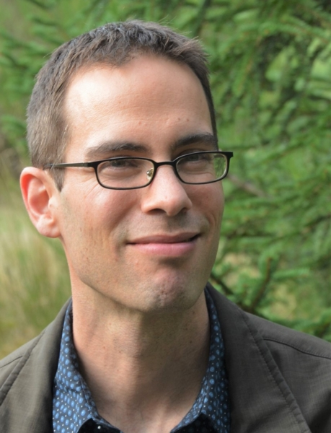
蒂莫·谢弗（Timo Schaefer）是一位拉丁美洲历史学家、获奖作家。他的第一本学术著作《作为乌托邦的自由主义：墨西哥后殖民时代法治的兴衰，1820—1900》（Liberalism as Utopia: The Rise and Fall of Legal Rule in Post-Colonial Mexico, 1820-1900）于2017年由剑桥大学出版社出版，被拉丁美洲研究协会授予“墨西哥最佳图书奖（社科类）”。谢弗曾在包括牛津大学在内的多所顶尖大学任教，目前在爱丁堡大学担任拉丁美洲历史讲师。他与妻子和三条狗生活在加拿大，平常在苏格兰和加拿大两地间往返。

谢弗精通英语、西班牙语、德语，能阅读葡萄牙语。他在拉丁美洲有广泛的学术人脉，特别是在墨西哥，另外在玻利维亚、秘鲁、哥斯达黎加和阿根廷也交往甚广。

谢谢您的阅读！
请将回馈信息发送至：程衍泽 (Conor)
安德鲁·纳伯格联合国际有限公司北京代表处
北京市海淀区中关村大街甲59号中国人民大学文化大厦1705室，100872
电 话：010-82504406
手 机：13072260205（微信同号）
传 真：010-82504200
Email：Conor@nurnberg.com.cn
网址：http://www.nurnberg.com.cn
微博：http://weibo.com/nurnberg
豆瓣小站：http://site.douban.com/110577/
微信订阅号：ANABJ2002


